EXMO. SR. PRESIDENTE DA CÂMARA MUNICIPAL DE SUMARÉ

Indico ao Exmo. Senhor Prefeito Municipal, junto ao departamento competente, no sentido de realizar operação Tapa-Buraco nas Ruas Emília Giraldi Quental (CEP 13172-560) e Maria Adelina Giometi França (CEP 13172-570), ambas do Parque João de Vasconcelos.

**Justificativa:** Tal indicação se justifica tendo em vista que as ruas se encontram com partes do asfalto deterioradas, e são ruas de ligação entre vias de muito movimento, além de serem próximas ao Centro Esportivo e a condomínios residenciais, o que comprova a relevância da prestação do serviço.

Sala de Sessões, 17 de junho de 2021.

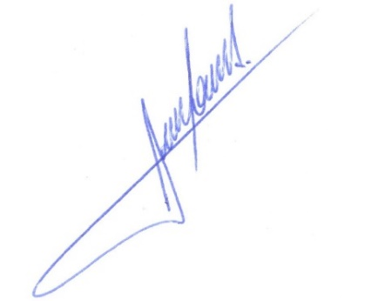

**RODRIGO DORIVAL GOMES**

Vereador

Cidadania